
КОМИТЕТ ПО ОБРАЗОВАНИЮ
АДМИНИСТРАЦИИ ГОРОДА МУРМАНСКА

МУНИЦИПАЛЬНОЕ БЮДЖЕТНОЕ ОБЩЕОБРАЗОВАТЕЛЬНОЕ УЧРЕЖДЕНИЕ
г. МУРМАНСКА «СРЕДНЯЯ ОБЩЕОБРАЗОВАТЕЛЬНАЯ ШКОЛА №3
ИМЕНИ В.Е.КУЗНЕЦОВОЙ»
(МБОУ г. Мурманска СОШ №3 имени В.Е. Кузнецовой)

«Повышение качества образования через развитие профессиональной компетентности педагогов»

Выполнил:
Мазничка Александра Владимировна

2025 г.

Содержание
Введение 4
1 Система работы учителя по повышению качества образования: интеграция опыта, методов и технологий 6
2 Развитие профессиональной компетентности педагогов как ключевой фактор повышения качества образования 8
3 Инструментарий для оценки профессионализма педагогов 11
4 Формирование ключевых педагогических компетенций: опыт заместителя директора по УВР 14
5 Совершенствование форм и методов обучения как путь повышения качества образования 16
6 Адекватное содержание образования как фактор развития личностных качеств учеников 19
7 Внедрение образовательных технологий ориентированных на личностное развитие учащихся 22
8 Приоритеты работы учителя в системе повышения качества образования 26
Заключение 28
Библиография 30

Введение
Качество образования напрямую зависит от уровня профессиональной компетентности педагогов, так как именно учителя формируют учебную среду и обеспечивают условия для успешного освоения знаний и развития навыков у школьников. В последние годы образовательная среда претерпела значительные изменения, вызванные как технологическим прогрессом, так и изменением социально-психологических запросов обучающихся. В этих условиях важно не только сохранить, но и развить профессиональные качества педагогов, чтобы адаптироваться к новым требованиям и обеспечить современный уровень образования.
Актуальность исследования обусловлена необходимостью выработки системных подходов повышения квалификации педагогов, которые выходят за рамки традиционных курсов повышения квалификации и включают инновационные методы личностного и профессионального роста. Рассматриваемые в статье подходы направлены на формирование у педагогов навыков работы с разнородной группой учеников, освоение современных технологий обучения и эффективное управление учебным процессом при сохранении мотивации у учащихся.
В работе проанализированы ключевые аспекты профессионального развития педагогов, такие как повышение компетентности в области современных образовательных технологий, развитие коммуникативных и методических навыков, а также умение адаптировать образовательные программы под запросы конкретного класса. Особое внимание уделяется практическим методам оценки профессионализма учителей, что позволяет выявить индивидуальные зоны роста и корректировать процесс повышения квалификации. Предложенный инструментарий учитывает разнообразие педагогических стилей и уровней подготовки, что способствует более точному и объективному анализу.
В статье также рассматривается опыт формирования основных педагогических компетенций с учетом специфики работы заместителя директора по учебно-воспитательной работе. Представлены конкретные кейсы внедрения методических инноваций и системного мониторинга результатов учебно-воспитательного процесса. Выделены ключевые направления совершенствования форм и методов обучения, которые способствуют не только усвоению учебного материала, но и развитию творческого мышления и критического восприятия у учеников.
Особое место в исследовании занимает оптимизация содержания образовательных программ с учетом личностного развития школьников. Анализируется влияние изменений в учебных планах на формирование социальных навыков и мотивации к обучению, что положительно сказывается на общем уровне образовательных достижений. Рассматриваются способы интеграции образовательных технологий, направленных на создание интерактивной и мотивирующей среды, способствующей развитию самостоятельности и ответственности у учащихся.
Кроме того, статья посвящена обсуждению приоритетов деятельности учителя в современной системе образования, где педагог не только передает знания, но и выступает как наставник и психологический ресурс для учеников. Подчеркивается важность интеграции опыта, методов и технологий преподавания, что позволяет создавать комплексную систему работы, способствующую повышению качества образования без увеличения учебной нагрузки на детей.
Таким образом, представленные материалы охватывают широкий спектр вопросов, связанных с профессиональным развитием педагогов и повышением качества образования через внедрение современных подходов и технологий. Рассмотренные темы помогут педагогам и руководителям образовательных учреждений выстроить эффективную стратегию повышения квалификации, направленную на устойчивое улучшение результатов образовательного процесса и всестороннее развитие личности обучающихся.

1 Система работы учителя по повышению качества образования: интеграция опыта, методов и технологий
Система работы учителя интегрирует различные аспекты профессиональной деятельности ради повышения образовательного качества. Она основывается на постоянном развитии профессиональной компетентности педагога, включающей не только владение современными знаниями и педагогическими технологиями, но и умение управлять учебным процессом, диагностировать образовательные потребности учащихся и строить индивидуальные образовательные траектории. Такой подход позволяет учителю выступать как менеджеру, способному обеспечить успешное усвоение знаний, формирование ценностных ориентиров и развитие ключевых личностных компетенций учеников.
Важным элементом системы является использование комплексных методов оценки профессионализма, которые помогают выявить как сильные стороны, так и зоны роста педагога, что способствует целенаправленному развитию его навыков и повышению эффективности учебного процесса. Опыт формирования ключевых компетенций педагогов, опирающийся на системную методическую работу и активное взаимодействие в профессиональных сообществах, отражается в росте творческой и методической культуры учителей, что благотворно влияет на качество образования.
Инновационные методы обучения, внедряемые в ежедневную практику, создают условия для активного и самостоятельного познавательного процесса, стимулируют развитие критического мышления и творческого потенциала учеников, не повышая при этом учебную нагрузку. Адаптированное, адекватное содержание образовательных программ поддерживает личностное развитие школьников, учитывая их адаптационные возможности и социально-психологические особенности, что способствует гармоничному развитию и социальной интеграции.
Личностно ориентированные образовательные технологии способствуют формированию у учащихся ответственности, инициативы и рефлексии, а приоритеты деятельности педагога направлены на создание поддерживающей и мотивирующей среды обучения. Внутришкольное взаимодействие и совместные усилия педагогов, родителей и администрации укрепляют систему, делая её гибкой и адаптивной к вызовам современного образовательного пространства.
Таким образом, школа формирует целостную стратегию повышения качества образования через интеграцию профессиональной компетентности, методов диагностики, инновационных технологий и содержания образования. Для поддержания и развития этой системы необходима непрерывная работа по совершенствованию педагогического мастерства и обновлению образовательных практик, что обеспечивает устойчивый рост качества учебно-воспитательного процесса и успешную социализацию выпускников.
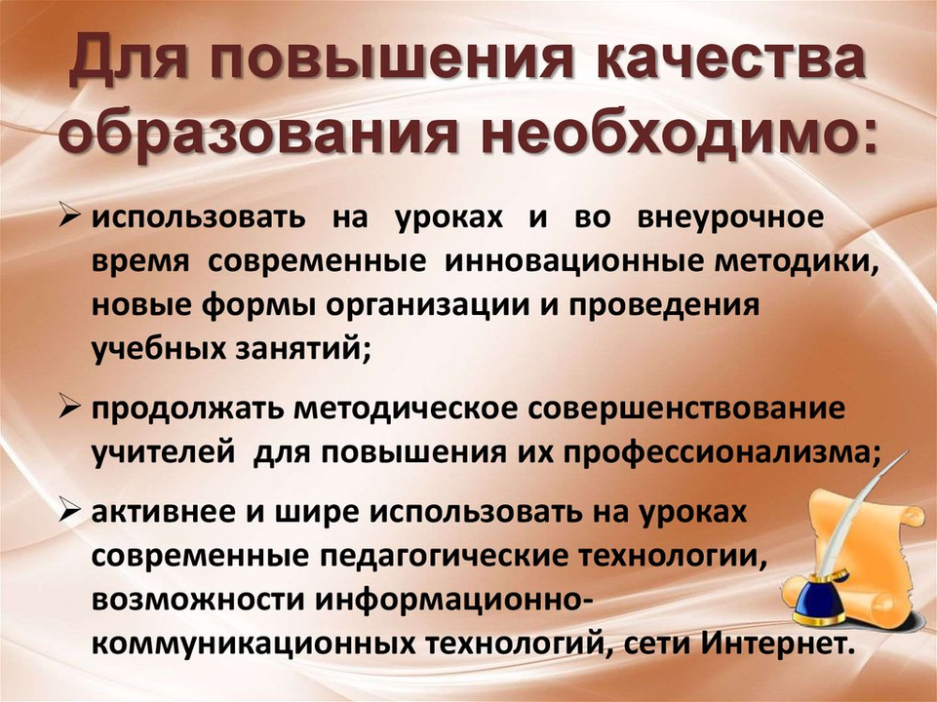
Рисунок 1 — Схема системы работы учителя по повышению качества образования с использованием современных методов и технологий

2 Развитие профессиональной компетентности педагогов как ключевой фактор повышения качества образования
Профессиональная компетентность педагогов является основой успешного образовательного процесса. В современном динамично меняющемся мире учитель выступает не просто как передатчик знаний, а как ключевая фигура реформирования образования, способная адаптироваться к новым социальным и технологическим вызовам. Главным профессиональным качеством педагога становится умение постоянно учиться и демонстрировать этот процесс своим ученикам, что позволяет создавать среду, ориентированную на развитие личности и критическое мышление [16].
Введение Федеральных государственных образовательных стандартов нового поколения требует от педагогов формирования широкого комплекса компетенций, включая философскую, педагогическую, методологическую, дидактическую, коммуникативную и другие. Современный учитель обязан переходить от традиционных методов преподавания к развивающему, личностно ориентированному обучению, применяя деятельностный и компетентностный подходы, использованию проектной и исследовательской деятельности, а также современных информационно-коммуникационных технологий и интерактивных методов обучения [15]. Это существенно расширяет профессиональные требования к педагогам, превращая их в творческих личностей с критическим мышлением и высоким уровнем технологической подготовки [11].
Профессиональная компетентность педагога объединяет знания, умения, навыки и личностные качества, необходимые для эффективной работы с учениками. Умение создавать условия для успешной деятельности школьников, мотивировать их, а также исследовать и рефлексировать собственную педагогическую практику, становится обязательным для соответствия современным образовательным требованиям. В этой связи важным становится развитие высокой самооценки, внутреннего равновесия и творческого потенциала, которые напрямую влияют на педагогическое мастерство и качество образовательного процесса [22].
Формирование профессиональной компетентности является длительным процессом, который продолжается на протяжении всей профессиональной деятельности педагога. Он требует систематического обновления знаний, освоения новых методик и технологий, а также активного участия в методической работе и самообразовании. В современных условиях профессиональный рост педагога — это не только приобретение новых знаний, но и освоение новых ролей: исследователя и конструктора образовательного процесса, ориентированного на развитие каждого обучающегося [21].
Рост профессиональной компетентности педагогов положительно влияет на качество образования, способствуя формированию у учеников не только предметных знаний, но и ключевых навыков, необходимых для успешной социализации в современном обществе. Это обуславливает необходимость создания комплексных, адаптивных и точных инструментов для оценки и развития компетенций педагогов, способных учесть все многообразие их профессиональных и личностных качеств. Только при наличии действенных механизмов диагностики и сопровождения можно обеспечить эффективное повышение качества образовательного процесса.
Таким образом, возникает необходимость в эффективных методах оценки и развития этих компетенций.
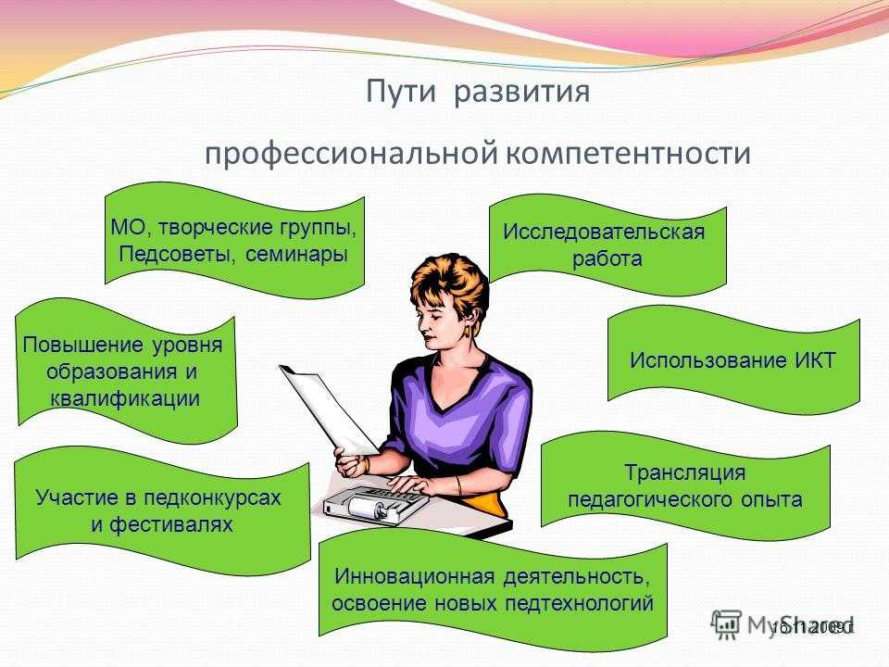
Рисунок 2 — Схема путей развития профессиональной компетентности педагогов

3 Инструментарий для оценки профессионализма педагогов
Для обеспечения высокого качества образования необходимы надежные методы оценки профессионализма педагогов. Именно объективная и комплексная диагностика компетенций позволяет судить о реальном уровне профессионализма учителя и определить направления его дальнейшего развития.
Одним из ключевых инструментов является тестирование, которое включает задания и кейсы, проверяющие не только теоретические знания педагога, но и умение применять их в практических ситуациях. Такой подход стандартизирован и обеспечивает объективную оценку, позволяя выявлять пробелы в профессиональной подготовке и оценивать способность педагога эффективно решать функциональные задачи обучения и воспитания [2].
Анкетирование и опросники дополняют тестирование методом самооценки, где педагог самостоятельно оценивает свои умения и уровень компетентности по комплексному набору критериев. Применяются разнообразные анкеты, например, оценки готовности к самоконтролю деятельности или листы самооценки, в которых учитель выставляет себя по десятибалльной шкале, относясь к категориям от «молодого» до «маститого» специалиста. Это направление методики основано на научных разработках и позволяет педагогу осознать свои сильные стороны, а также выявить профессиональные дефициты [4; 5].
Процесс самооценки обязательно сопровождается возможностью консультаций со специалистами аттестационной службы, что повышает корректность и объективность восприятия собственных компетенций. На основании данных анкет и тестов формируется индивидуальный профессиональный профиль — инструмент, который систематизирует результаты диагностики, акцентируя как потенциальные зоны роста, так и успешные практики педагога [3].
Для систематизации и стандартизации процесса применяется профессиональный стандарт педагогической деятельности, который определяет ключевые области компетенций: постановку целей и задач педагогической деятельности, мотивацию учебной работы, обеспечение информационной основы, разработку программ и принятие педагогических решений, организацию учебного процесса. Современные модели оценки компетентности опираются на эту структуру, обеспечивая валидность и полноту анализа [12].
Комплексный подход оценивает не только предметные знания и умения владения образовательными технологиями, но и личностные качества, коммуникативные навыки и организационные способности педагога. Такой многоуровневый анализ позволяет не только установить текущий уровень профессиональной подготовки, но и выстроить индивидуальную траекторию развития, ориентированную на повышение эффективности воспитательно-образовательной деятельности [10].
Кроме того, в практике оценки используются методики, разработанные на основе теоретических исследований ведущих авторов в области профессионализма педагогического труда. Они учитывают уровневые показатели компетентности и способствуют валидизации полученных данных, гарантируя качество и объективность диагностических процедур [3].
Таким образом, методы оценки профессиональной компетентности педагогов включают тестирование, систематическое анкетирование с элементами самооценки, экспертные консультации, анализ персонального профиля, использование профессиональных стандартов и научно обоснованных моделей. Эти инструменты позволяют выявлять сильные стороны и области для развития каждого педагога.
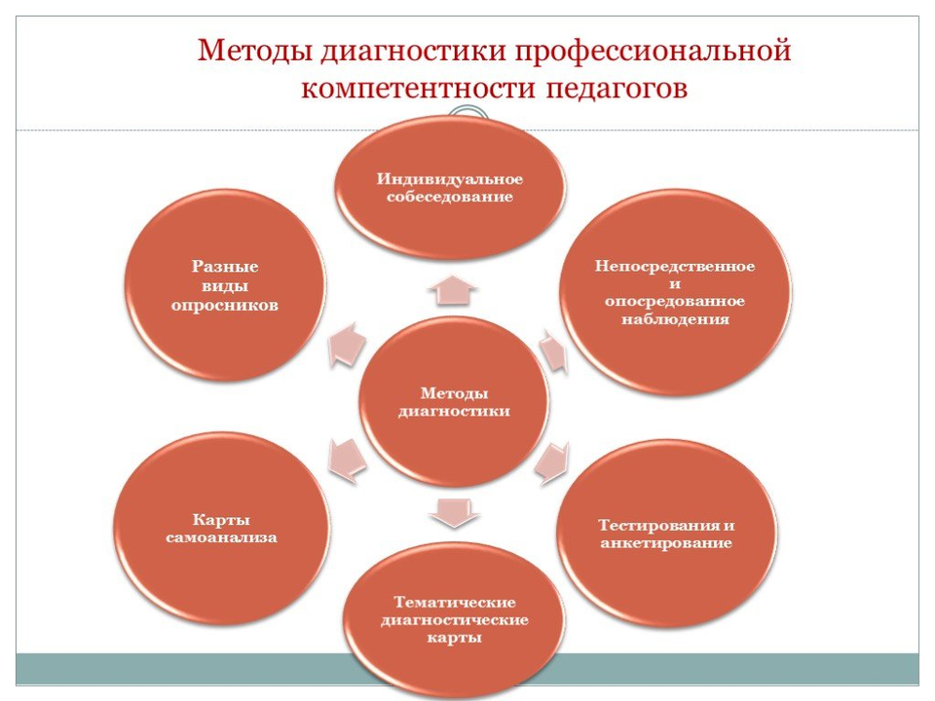
Рисунок 3 — Методы диагностики профессиональной компетентности педагогов

4 Формирование ключевых педагогических компетенций: опыт заместителя директора по УВР
Применяя разработанный инструментарий, удалось сформировать у педагогов ключевые компетенции, которые проявляются в их интеллектуально-педагогической и коммуникативной сферах. На практике это выразилось в системной работе по развитию способности педагогов к осмысленному использованию современных образовательных технологий, формированию навыков конструктивного диалога с обучающимися и коллегами, а также в повышении уровня методической культуры. Акцент был сделан на развитие у учителей личностной регуляции и творческого подхода, что способствовало формированию самостоятельности и профессиональной зрелости.
Опыт, накопленный в ходе реализации этих инициатив, опирается на последовательное применение комплексных методов оценки компетентности, разработанных ранее. Полученные результаты диагностики позволили выстроить индивидуальные и групповые программы повышения квалификации, направленные на устранение выявленных пробелов и развитие сильных сторон педагогов. Практическая значимость этого подхода состоит в том, что он стимулирует педагогов к осознанному саморазвитию и творческому переосмыслению своей деятельности, что в конечном итоге позитивно отражается на образовательном процессе и мотивации учащихся.
Важным элементом работы стала организация методических объединений и творческих студий, где учителя активно обменивались опытом, обсуждали инновационные подходы и обобщали полученные знания. Это позволило создать профессиональное сообщество, способное адаптироваться к новым вызовам и трансформировать образовательную практику в соответствии с запросами современной школы. Такой формат сотрудничества повысил уровень ответственности и инициативности педагогов, укрепил их управленческую и педагогическую культуру [8].
Особое внимание уделялось формированию у руководителей образовательных учреждений управленческих компетенций, включающих умение правильно выбрать и внедрить компоненты системы развития педагогов, оптимизировать материально-техническое и организационно-педагогическое обеспечение, что создало надежную основу для устойчивого профессионального роста сотрудников. Результаты показали, что системное управление развитием компетенций педагогического коллектива значительно повышает качество учебно-воспитательного процесса [28].
Данный опыт подчеркивает важность комплексного подхода к развитию педагогического персонала, соединяющего личностностное становление, профессиональное обучение и активное участие в управлении образовательным процессом. Такой подход обеспечивает становление учителя как носителя инноваций и эффективного организатора учебной деятельности, что является залогом повышения качества образования на всех уровнях.
На основе этого опыта разрабатываются современные формы и методы обучения.
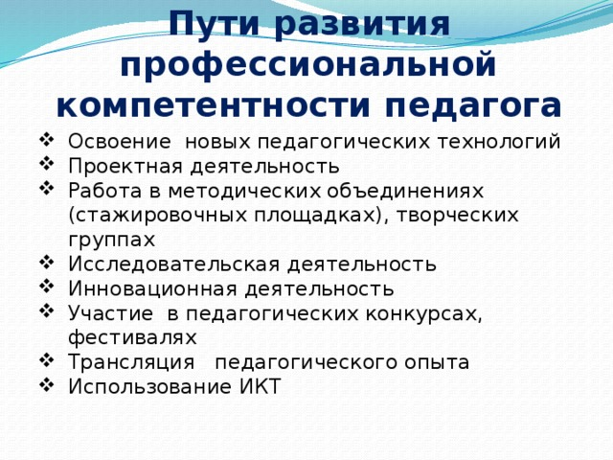
Рисунок 4 — Схема путей развития профессиональной компетентности педагога

5 Совершенствование форм и методов обучения как путь повышения качества образования
Современные формы и методы обучения играют ключевую роль в повышении эффективности образования при сохранении баланса нагрузки учащихся. Сформированные компетенции педагогов используются для внедрения инновационных подходов, которые способствуют развитию самостоятельности, критического мышления и творческого потенциала учеников без увеличения времени и усилий, затрачиваемых на усвоение материала. Такой подход основан на активных формах работы, включая групповые проекты, кейс-стади, ролевые игры и дискуссии, что стимулирует познавательную активность и формирует умение работать в команде.
Внедрение мультимедийных и интерактивных технологий — интерактивных досок, онлайн-курсов, презентаций — расширяет возможности педагогов для гибкого и наглядного объяснения материала, позволяет адаптировать уроки под индивидуальные особенности учеников и формирует комфортную образовательную среду. Одновременно с технологиями внедряются педагогические методики, такие как развивающее, проблемное, разноуровневое и коллективное обучение, а также проектные и исследовательские методы, которые способствуют глубинному приобретению знаний и развитию ключевых компетенций у школьников [24].
Повышение качества образования при этом основывается на профессионализме педагогов, которые умеют эффективно планировать учебный процесс, осуществлять контроль за деятельностью учащихся и использовать разнообразные обучающие технологии. Такая система работы учитывает психофизиологические особенности воспитанников — каждый урок направлен на сохранение и укрепление психического здоровья, развитие познавательных интересов и творческой активности, что способствует формированию личностной ответственности и социальнокультурной идентичности обучающихся [9].
Современные образовательные технологии сегодня сдвигают акцент с простого усвоения знаний на формирование компетентностей, которые востребованы в изменяющемся социокультурном и экономическом контексте. Компетентностный подход позволил выстроить образовательную систему, ориентированную на развитие умений самостоятельно обучаться, работать с информацией и принимать решения, что повышает успешность выпускников и их готовность к дальнейшей жизни в современном обществе [19].
Особое значение имеют педагогические технологии, направленные на развитие критического мышления и творческих способностей, в том числе технология решения изобретательских задач (ТРИЗ). Их применение способствует построению образовательного процесса, в котором учащиеся не просто получают готовые знания, а становятся активными субъектами своего обучения, что положительно отражается на качестве образовательных результатов и мотивации к учебе [20].
Таким образом, модернизация форм и методов обучения позволяет создавать динамичную, мотивирующую и индивидуализированную образовательную среду. Она обеспечивает высокую степень вовлеченности учащихся без увеличения учебной нагрузки, сохраняя при этом здоровье и психологический комфорт. Адекватное содержание образования является следующим звеном в повышении качества учебного процесса.
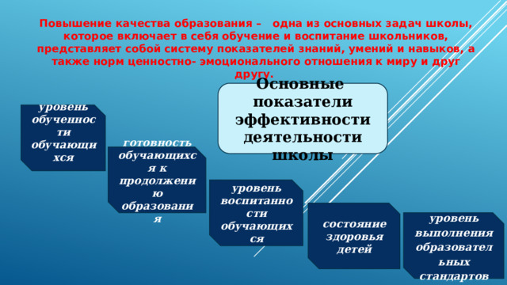
Рисунок 5 — Схема инновационных форм и методов обучения для повышения качества образования

6 Адекватное содержание образования как фактор развития личностных качеств учеников
Правильно подобранное содержание образования способствует формированию у учащихся необходимых личностных качеств. Оно предполагает не только передачу знаний, но и обеспечение условий для успешной адаптации учеников к новым социальным, образовательным и психологическим требованиям школы. Адаптация в педагогическом контексте рассматривается как процесс приспособления личности к образовательной среде с учетом социальных норм, ценностей и ролевых функций, что формирует у школьников способность к дальнейшему развитию и самореализации [14].
Важным аспектом становится учет преемственности содержания образования при переходе учащихся с одного уровня обучения на другой — например, из начальной школы в основную. Такой подход помогает минимизировать стрессовые адаптационные реакции за счет гармонизации методического и содержательного сопровождения, а также формирования учебного диалога, учитывающего психологические особенности младших школьников. Это обеспечивает плавное и комфортное вхождение обучающихся в новую образовательную среду, что способствует личностному росту и формированию самостоятельности [1].
Современное образовательное содержание ориентировано на развитие у учащихся таких качеств, как ответственность, инициативность, способность к рефлексии и самообразованию. Целью становится воспитание личности, готовой к конструктивному взаимодействию с окружающим миром и социальным институтам, что требует от педагогов продуманного подбора и адаптации учебных материалов с учетом возрастных, психологических и социальных особенностей учеников [26].
Социально-психологическая адаптация выступает неотъемлемой частью образовательного процесса: формирование у детей умения согласовывать свои личные цели и ценности с коллективными нормами способствует успешному включению в школьное сообщество и социальной среде в целом. В этом процессе особую роль играет не только содержание образования, но и развитие навыков взаимодействия, принятия социальной роли и ответственности [14].
Кроме того, развитие физической культуры является значительным фактором поддержания и укрепления адаптационных способностей школьников, что косвенно влияет на их личностное развитие и успешность учебной деятельности. Такой комплексный подход обеспечивает более гармоничное формирование личности, создавая прочную базу для дальнейшего профессионального и жизненного самоопределения [18].
Выстраивая образовательное содержание на основе комплексного учета адаптационных процессов и личностных особенностей обучающихся, школа создает условия для формирования целостного, разносторонне развитого индивида. Такой подход гармонично дополняет педагогические формы и методы обучения, способствуя комплексному развитию школьников и их успешной социализации.
Следующим этапом является использование образовательных технологий для реализации этих целей.
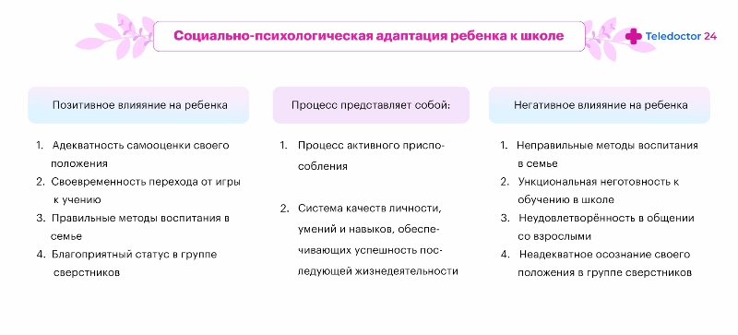
Рисунок 6 — Механизмы адаптации и социально-психологическая адаптация ребенка в школе как часть формирования личностных качеств
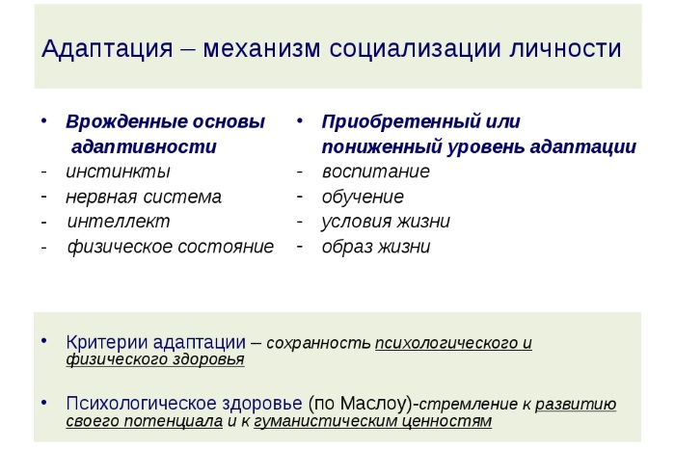
Рисунок 7 — Механизмы адаптации и социально-психологическая адаптация ребенка в школе как часть формирования личностных качеств

7 Внедрение образовательных технологий ориентированных на личностное развитие учащихся
Образовательные технологии играют важную роль в реализации задач личностного развития учеников. Личностно ориентированные технологии представляют собой методику учебно-воспитательного процесса, направленную на развитие уникальных способностей каждого ребёнка с учётом его индивидуальных особенностей, интересов и познавательных возможностей. Вместо традиционной модели, где педагог выступает исключительно передатчиком знаний, учитель становится координатором и консультантом, создавая развивающую среду, где учащиеся активно проявляют инициативу и творчество. Такой подход опирается на равноправные отношения и сотрудничество, что способствует формированию самостоятельности и ответственности школьников [27].
Методологической основой данных технологий выступает система взаимосвязанных действий, направленных на поддержку процессов самопознания, самосовершенствования и самореализации учеников. Это обеспечивает создание условий для добровольного выбора содержания и темпов усвоения материала, а также учитывает разнообразие познавательных стилей учащихся. Педагог адаптирует методы обучения под индивидуальные особенности ребенка, а не настаивает на стандартизированном подходе, что повышает эффективность образовательного процесса и обеспечивает всестороннее развитие личности [5].
Особенность современных образовательных технологий — их гуманистическая направленность и антропоцентризм, что выражается в гибком подходе к обучению и воспитанию. Применяются творческие мастерские, проектные и модульные технологии, работа в малых группах и дизайн-педагогика, которые стимулируют творчество, критическое мышление и навыки сотрудничества. Эти технологии способствуют развитию механизмов самореализации, навыков самостоятельного обучения и социальной адаптации как важнейших компонентов личностного роста школьников [23].
Технологический аспект тесно связан с содержанием образовательных программ, поскольку выбор методов и форм работы дополняет и конкретизирует цели, направленные на раскрытие творческого потенциала и развитие рефлексивного мышления у обучающихся. Интеграция таких технологий в образовательный процесс позволяет строить индивидуальные образовательные траектории, учитывая различные темпы и способы усвоения знаний, что особенно актуально в условиях растущего разнообразия социальных и культурных сред, в которых развивается современный школьник [6].
В контексте современной школы применение личностно ориентированных образовательных технологий меняет традиционную роль учителя, переводя её в плоскость партнёрства и поддержки. Учитель становится инициатором создания условий для проявления индивидуальности, направляя учеников на достижение конкретных результатов через развитие критического мышления и творческого подхода. Такой трансформационный подход формирует у школьников уверенность, активность и готовность к самостоятельному решению актуальных задач [17].
Таким образом, технологии становятся инструментом усиления эффективности учебно-воспитательного процесса.
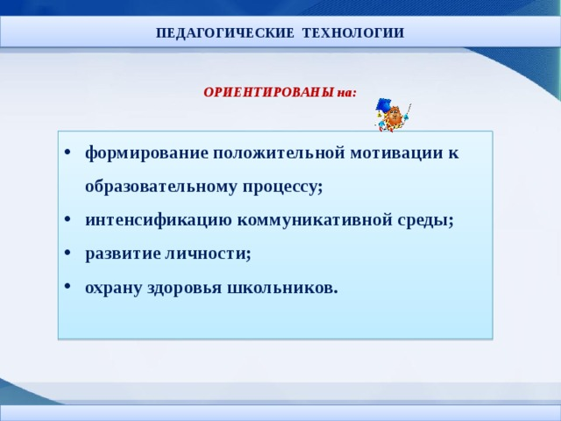
Рисунок 8 — Современные образовательные технологии, ориентированные на личностное развитие учащихся
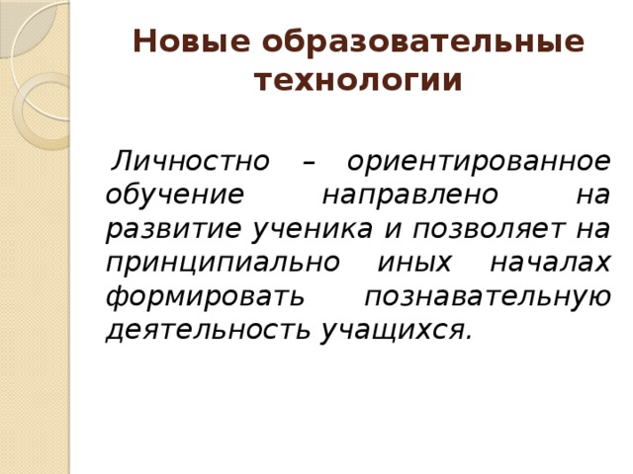
Рисунок 9 — Современные образовательные технологии, ориентированные на личностное развитие учащихся

8 Приоритеты работы учителя в системе повышения качества образования
Приоритетами работы современного педагога становятся развитие познавательных интересов и творческого потенциала учащихся. В условиях динамичных изменений образовательной среды учитель способен формировать мотивацию к познанию и стимулировать активное включение каждого ученика в процесс обучения, что обеспечивает не только приобретение знаний, но и развитие способности к самостоятельному мышлению и инициативе. Эти направления деятельности требуют от педагога высокой профессиональной компетентности, основанной на освоении современных требований федеральных образовательных стандартов и готовности к постоянному обновлению педагогического мастерства [13].
Ключевыми задачами в работе учителя выступают организация учебного процесса, направленная на создание условий для творческого самовыражения учеников, и разработка методов стимулирования познавательной активности, которые обеспечивают интеграцию знаний и умений в личностную сферу обучающихся. Такой подход отражает современные понимания качества образования, ориентированные не только на результативность, но и на формирование у школьников навыков критического мышления, инициативности, способности к рефлексии и адаптации в изменяющихся условиях общества [25].
Важной составляющей приоритетов работы учителя является развитие социальной ответственности и эмоционального благополучия учеников, так как успешная учебно-воспитательная деятельность невозможна без создания атмосферы психологического комфорта и поддержки. Укрепление здоровья педагога и воспитанников, а также повышение уровня мотивации обеих сторон образовательного процесса — существенные факторы для достижения высоких результатов и реализации инновационных подходов в обучении [7].
Акцент на развитие личностных и метапредметных компетенций в образовательном процессе предъявляет определённые требования к профессионализму педагога, связанного с применением технологий, способствующих развитию креативности и познавательной активности у школьников. Внедрение образовательных технологий ориентированных на личностное развитие становится одним из эффективных механизмов реализации этих приоритетов, позволяющих учителю создавать динамичную, мотивирующую среду обучения и личностного роста [4].
Таким образом, приоритеты деятельности педагога тесно связаны с интеграцией инновационных технологий и педагогических стратегий в образовательный процесс, что способствует не только повышению качества обучения, но и всестороннему развитию учащихся. Эффективная организация работы учителя требует комплексного подхода к системе образовательной деятельности.
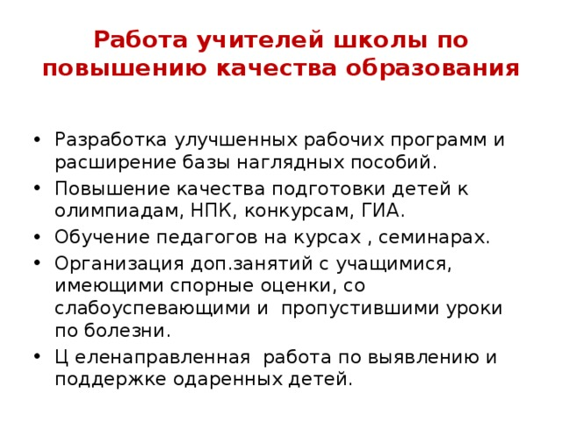
Рисунок 10 — Приоритеты работы учителя в системе повышения качества образования

Заключение
В представленной статье заместитель директора по учебно-воспитательной работе предлагает комплексный подход к повышению качества образования, который базируется на развитии профессиональной компетентности педагогов. Основная проблема заключается в необходимости системного обновления и совершенствования педагогического мастерства, позволяющего эффективно отвечать на вызовы современного образовательного процесса без увеличения учебной нагрузки на школьников. В этой связи решаются задачи формирования ключевых педагогических компетенций, разработки и внедрения инструментов оценки профессионализма, а также пересмотра форм и методов обучения с акцентом на личностное развитие учащихся.
Анализ рассмотренных разделов выявил, что повышение качества образования неразрывно связано с постоянным профессиональным ростом педагогов, который включает владение современными образовательными технологиями и умение адаптировать содержание учебных программ под индивидуальные особенности учеников. Предложенный инструментарий для диагностики компетенций педагогов способствует объективному оцениванию их профессионального уровня и выработке индивидуальных траекторий развития, что усиливает мотивацию к самообразованию и творческому поиску.
Опыт заместителя директора по УВР подтверждает эффективность интегрированного подхода к формированию профессиональных навыков, который реализуется через системную методическую работу, коллективное взаимодействие преподавателей и организацию творческих площадок. Совершенствование форм и методов обучения, включая применение интерактивных технологий и развитие проектной деятельности, позволяет создавать благоприятную образовательную среду, способствующую развитию критического мышления, самостоятельности и творческого потенциала школьников.
Адекватное содержание образовательных программ, учитывающее адаптационные потребности и личностные особенности учащихся, оказывает значительное влияние на формирование социальных навыков, ответственности и способности к самообразованию. Внедрение личностно ориентированных образовательных технологий меняет традиционную роль учителя, превращая его в наставника и партнёра, что способствует повышению качества учебно-воспитательного процесса и укреплению мотивации школьников к обучению.
Приоритеты работы педагога ориентированы на создание развивающей и поддерживающей образовательной среды, где учитываются как познавательные интересы, так и эмоциональное благополучие учащихся. Системный взгляд на деятельность учителя, интегрирующий опыт, методы и технологии, обеспечивает устойчивое повышение эффективности обучения и способствует социализации школьников в современных условиях.
В целом, представленное исследование демонстрирует, что повышение качества образования достигается через комплексную работу с педагогическим коллективом, ориентированную на развитие профессиональной компетентности и внедрение инновационных образовательных практик. Этот подход позволяет сохранить баланс между эффективностью учебного процесса и сохранением психологического и физиологического здоровья обучающихся, что является ключевым условием современного образования и подготовки выпускников к успешной жизнедеятельности.

Библиография
1. Баранников А. | Об обеспечении успешной адаптации ребенка при... [Электронный ресурс] // psy.1sept.ru - Режим доступа: https://psy.1sept.ru/article.php?id=200403007, свободный. - Загл. с экрана
2. Диагностика профессиональных компетенций педагогов... [Электронный ресурс] // www.menobr.ru - Режим доступа: https://www.menobr.ru/article/67618-kak-provodit-diagnostiku-professionalnyh-kompetentsiy-pedagogov, свободный. - Загл. с экрана
3. Е [Электронный ресурс] // i.uomotygino.ru - Режим доступа: http://i.uomotygino.ru/u/e3/d6e388a2ad11ebab80a64b8ba6862f/-/metodika-otsenivaniya-professionalnoy-kompetentnosti-pedagoga-obschego-obrazovaniya.pdf, свободный. - Загл. с экрана
4. Качество образования - приоритетное направление... [Электронный ресурс] // multiurok.ru - Режим доступа: https://multiurok.ru/files/kachestvo-obrazovaniia-prioritetnoe-napravlenie-de.html, свободный. - Загл. с экрана
5. Лекция 5.2. Личностно - ориентированные образовательные... [Электронный ресурс] // elib.psu.by - Режим доступа: https://elib.psu.by/bitstream/123456789/23950/8/лекция 5.2 личностно-ориентированные образовательные технологии.pdf, свободный. - Загл. с экрана
6. Личностно-ориентированное обучение: сущность, принципы... [Электронный ресурс] // methodyzer.ru - Режим доступа: https://methodyzer.ru/blog/lichnostno-orientirovannoe-obuchenie/, свободный. - Загл. с экрана
7. МЕХАНИЗМЫ ПОВЫШЕНИЯ [Электронный ресурс] // iom48.ru - Режим доступа: https://iom48.ru/wp-content/uploads/2021/07/mehanizmy_ko_.pdf, свободный. - Загл. с экрана
8. Непрерывное образование: формирование... [Электронный ресурс] // cyberleninka.ru - Режим доступа: https://cyberleninka.ru/article/n/nepreryvnoe-obrazovanie-formirovanie-pedagogicheskoy-kompetentnosti-rukovoditelya-obscheobrazovatelnoy-organizatsii, свободный. - Загл. с экрана
9. Обобщение опыта по теме: "Современные образовательные..." [Электронный ресурс] // infourok.ru - Режим доступа: https://infourok.ru/obobshenie-opyta-po-teme-sovremennye-obrazovatelnye-tehnologii-kak-sredstvo-povysheniya-kachestva-obrazovaniya-v-usloviyah-reali-6286704.html, свободный. - Загл. с экрана
10. Оценка профессиональных компетенций [Электронный ресурс] // www.stavcvr.ru - Режим доступа: https://www.stavcvr.ru/search/диагностический инструментарий_оценка уровня профессиональной компетентности педагога.pdf, свободный. - Загл. с экрана
11. ПРОФЕССИОНАЛЬНЫЕ [Электронный ресурс] // nmc58.ru - Режим доступа: https://nmc58.ru/files/docs/doc-nmc58-20211209154734.pdf, свободный. - Загл. с экрана
12. Письмо Министерства образования и науки РФ от 29 ноября 2010... [Электронный ресурс] // www.garant.ru - Режим доступа: https://www.garant.ru/products/ipo/prime/doc/55070066/, свободный. - Загл. с экрана
13. Приоритеты педагогической деятельности... [Электронный ресурс] // infourok.ru - Режим доступа: https://infourok.ru/prioriteti-pedagogicheskoy-deyatelnosti-v-kontekste-federalnih-gosudarstvennih-obrazovatelnih-standartov-obschego-obrazovaniya-n-3677958.html, свободный. - Загл. с экрана
14. Психолого-педагогическая адаптация обучающихся к обучению... [Электронный ресурс] // elar.uspu.ru - Режим доступа: https://elar.uspu.ru/bitstream/ru-uspu/57955/2/04baharev2.pdf, свободный. - Загл. с экрана
15. Развитие профессиональной компетентности [Электронный ресурс] // - Режим доступа: , свободный. - Загл. с экрана
16. Развитие профессиональной компетентности педагога как... [Электронный ресурс] // pervsosh68.gosuslugi.ru - Режим доступа: https://pervsosh68.gosuslugi.ru/netcat_files/30/66/razvitie_professional_noy_kompetentnosti_pedagoga_kak_faktor_povysheniya_kachestva_obrazovaniya_v_usloviyah_realizatsii_fgos.pdf, свободный. - Загл. с экрана
17. Реферат "Технология личностно-развивающего обучения" [Электронный ресурс] // multiurok.ru - Режим доступа: https://multiurok.ru/files/referat-tekhnologiia-lichnostno-razvivaiushchego-o.html, свободный. - Загл. с экрана
18. Саратовский государственный университет имени... [Электронный ресурс] // elibrary.sgu.ru - Режим доступа: http://elibrary.sgu.ru/uch_lit/1852.pdf, свободный. - Загл. с экрана
19. Современные подходы к повышению качества школьного... [Электронный ресурс] // www.pedopyt.ru - Режим доступа: https://www.pedopyt.ru/categories/22/articles/3636, свободный. - Загл. с экрана
20. "Современные технологии как средство повышения качества..." [Электронный ресурс] // solncesvet.ru - Режим доступа: https://solncesvet.ru/opublikovannyie-materialyi/sovremennye-tehnologii-kak-sredstvo-povy.8450346622/, свободный. - Загл. с экрана
21. Статья на тему «Направления и основные пути развития...» [Электронный ресурс] // fgosonline.ru - Режим доступа: https://fgosonline.ru/conf/napravleniya-i-osnovnye-puti-razvitiya-professionalnoj-kompetentnosti-pedagoga/, свободный. - Загл. с экрана
22. Уо администрации усть - абаканского района [Электронный ресурс] // upravlenieobrazovania.rh.eduru.ru - Режим доступа: https://upravlenieobrazovania.rh.eduru.ru/media/2021/08/23/1304114849/chernousov_s.v._povy_shenie_kachestva_obrazovaniya.pdf, свободный. - Загл. с экрана
23. Эффективное использование современных образовательных... [Электронный ресурс] // infourok.ru - Режим доступа: https://infourok.ru/effektivnoe-ispolzovanie-sovremennih-obrazovatelnih-tehnologiy-v-razvitii-lichnostnogo-potenciala-obuchayuschihsya-2559393.html, свободный. - Загл. с экрана
24. использование современных форм и методов работы как... [Электронный ресурс] // nsportal.ru - Режим доступа: https://nsportal.ru/shkola/rodnoy-yazyk-i-literatura/library/2014/06/03/ispolzovanie-sovremennykh-form-i-metodov-raboty, свободный. - Загл. с экрана
25. повышение качества образования через повышение уровня... [Электронный ресурс] // nsportal.ru - Режим доступа: https://nsportal.ru/nachalnaya-shkola/materialy-mo/2016/01/10/povyshenie-kachestva-obrazovaniya-cherez-povyshenie, свободный. - Загл. с экрана
26. развитие личности на разных ступенях образования (адаптация... [Электронный ресурс] // nsportal.ru - Режим доступа: https://nsportal.ru/shkola/psikhologiya/library/2013/02/18/razvitie-lichnosti-na-raznykh-stupenyakh-obrazovaniya, свободный. - Загл. с экрана
27. технология личностно - ориентированного обучения в начальной... [Электронный ресурс] // nsportal.ru - Режим доступа: https://nsportal.ru/nachalnaya-shkola/obshchepedagogicheskie-tekhnologii/2012/11/04/tekhnologiya-lichnostno, свободный. - Загл. с экрана
28. управление развитием компетенций учителя | Статья на тему [Электронный ресурс] // nsportal.ru - Режим доступа: https://nsportal.ru/shkola/obshchepedagogicheskie-tekhnologii/library/2015/03/20/upravlenie-razvitiem-kompetentsiy, свободный. - Загл. с экрана

